动态过程控制实验

实验八 控制器参数对控制质量的影响

- 实验目的

- 了解控制器的比例度δ、积分时间Ti及微分时间Td的改变对控制质量的影响；
- 了解控制系统参数整定的方法。

- 实验设备及条件

模拟对象仪一台，控制器一台，无纸记录仪一台。

- 实验原理

当控制系统确定后，控制器的参数整定就直接影响控制质量的好坏，控制质量的好坏可用品质指标来衡量，也可用积分准则来衡量。对于定值控制系统和随动控制系统，由于控制的要求不同，因此所希望的质量指标也不同，控制器参数的整定值也会有所不同。
比例控制作用是最基本的控制作用，比例度过小，会使控制系统变得不稳定，但余差减小，积分作用的引入主要是改善控制系统的静态品质，即消除余差，但会使系统的动态品质恶化，选择微分时间应适合，使引入微分作用后相位超前起主导作用，而幅值增大不大，这样才能改善控制系统的动态品质。
控制系统的参数整定是基于上述知识，根据临界比例度法、反应曲线法等进行的。

- 实验内容

- 利用模拟对象仪和控制器，构造一个具有干扰通道的三阶对象单回路控制系统 。

画出该控制系统方框图。

- 采用一种参数整定方法，分别对纯比例控制（P控制器）、比例积分控制（PI控制器）、比例积分微分控制（PID控制器）进行参数整定。
介绍你所采用的整定方法，把整定的参数结果写到表１中。
表1 控制器整定后设置的参数
P控制 | δ=44
PI控制 | δ= 48.4 Ti=27.225
PID控制 | δ=37.4 Ti=18.15 Td=4.125

- 给出所整定的P、PI、PID 定值控制系统和随动控制系统阶跃响应曲线，记录相应的的控制品质指标，画出相应的输出响应曲线。

- 实验结果

- 给出随动控制系统的控制结果。

表2 随动控制 （Servo control）
控制模式 | 整定参数 | 设定值如何变化 | 响应曲线
P控制 | δ=44 | 50-65 | 见下图
PI控制 | δ= 48.4 Ti=27.225 | 50-60 | 见下图
PID控制 | δ=37.4 Ti=18.15 Td=4.125 | 60-70 | 见下图
结果图：
P控制（随动）
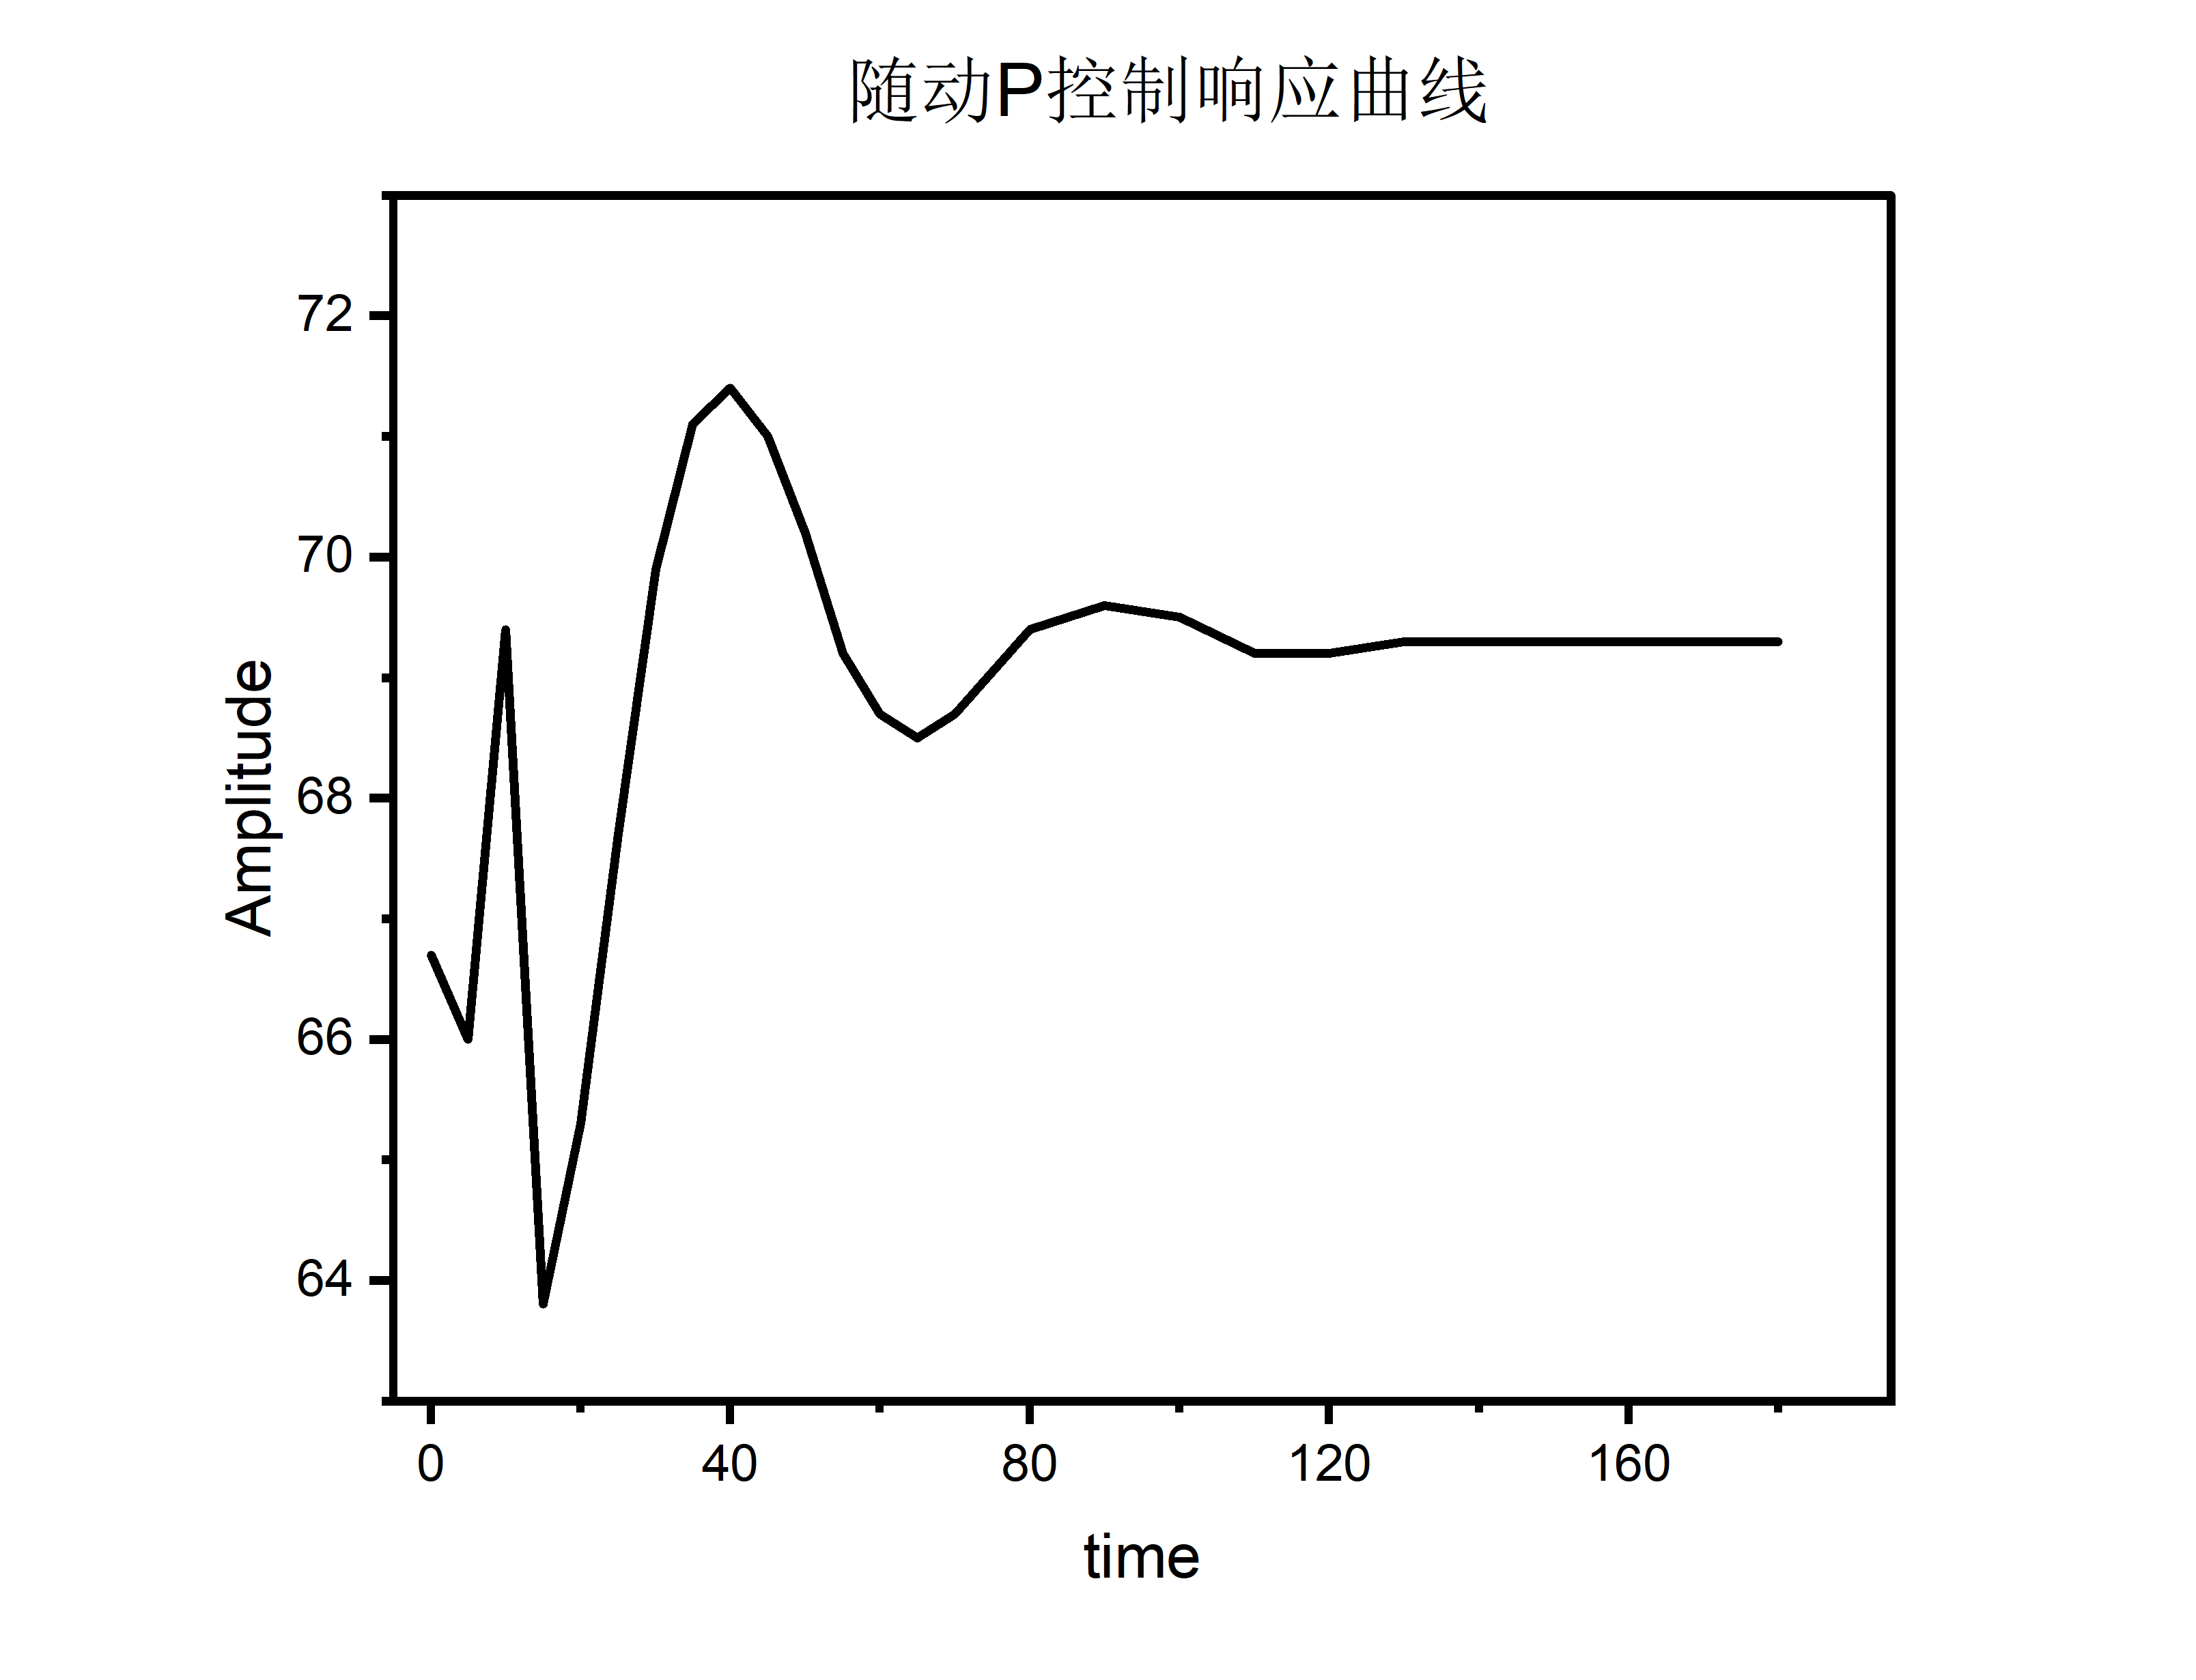
PI控制（随动）
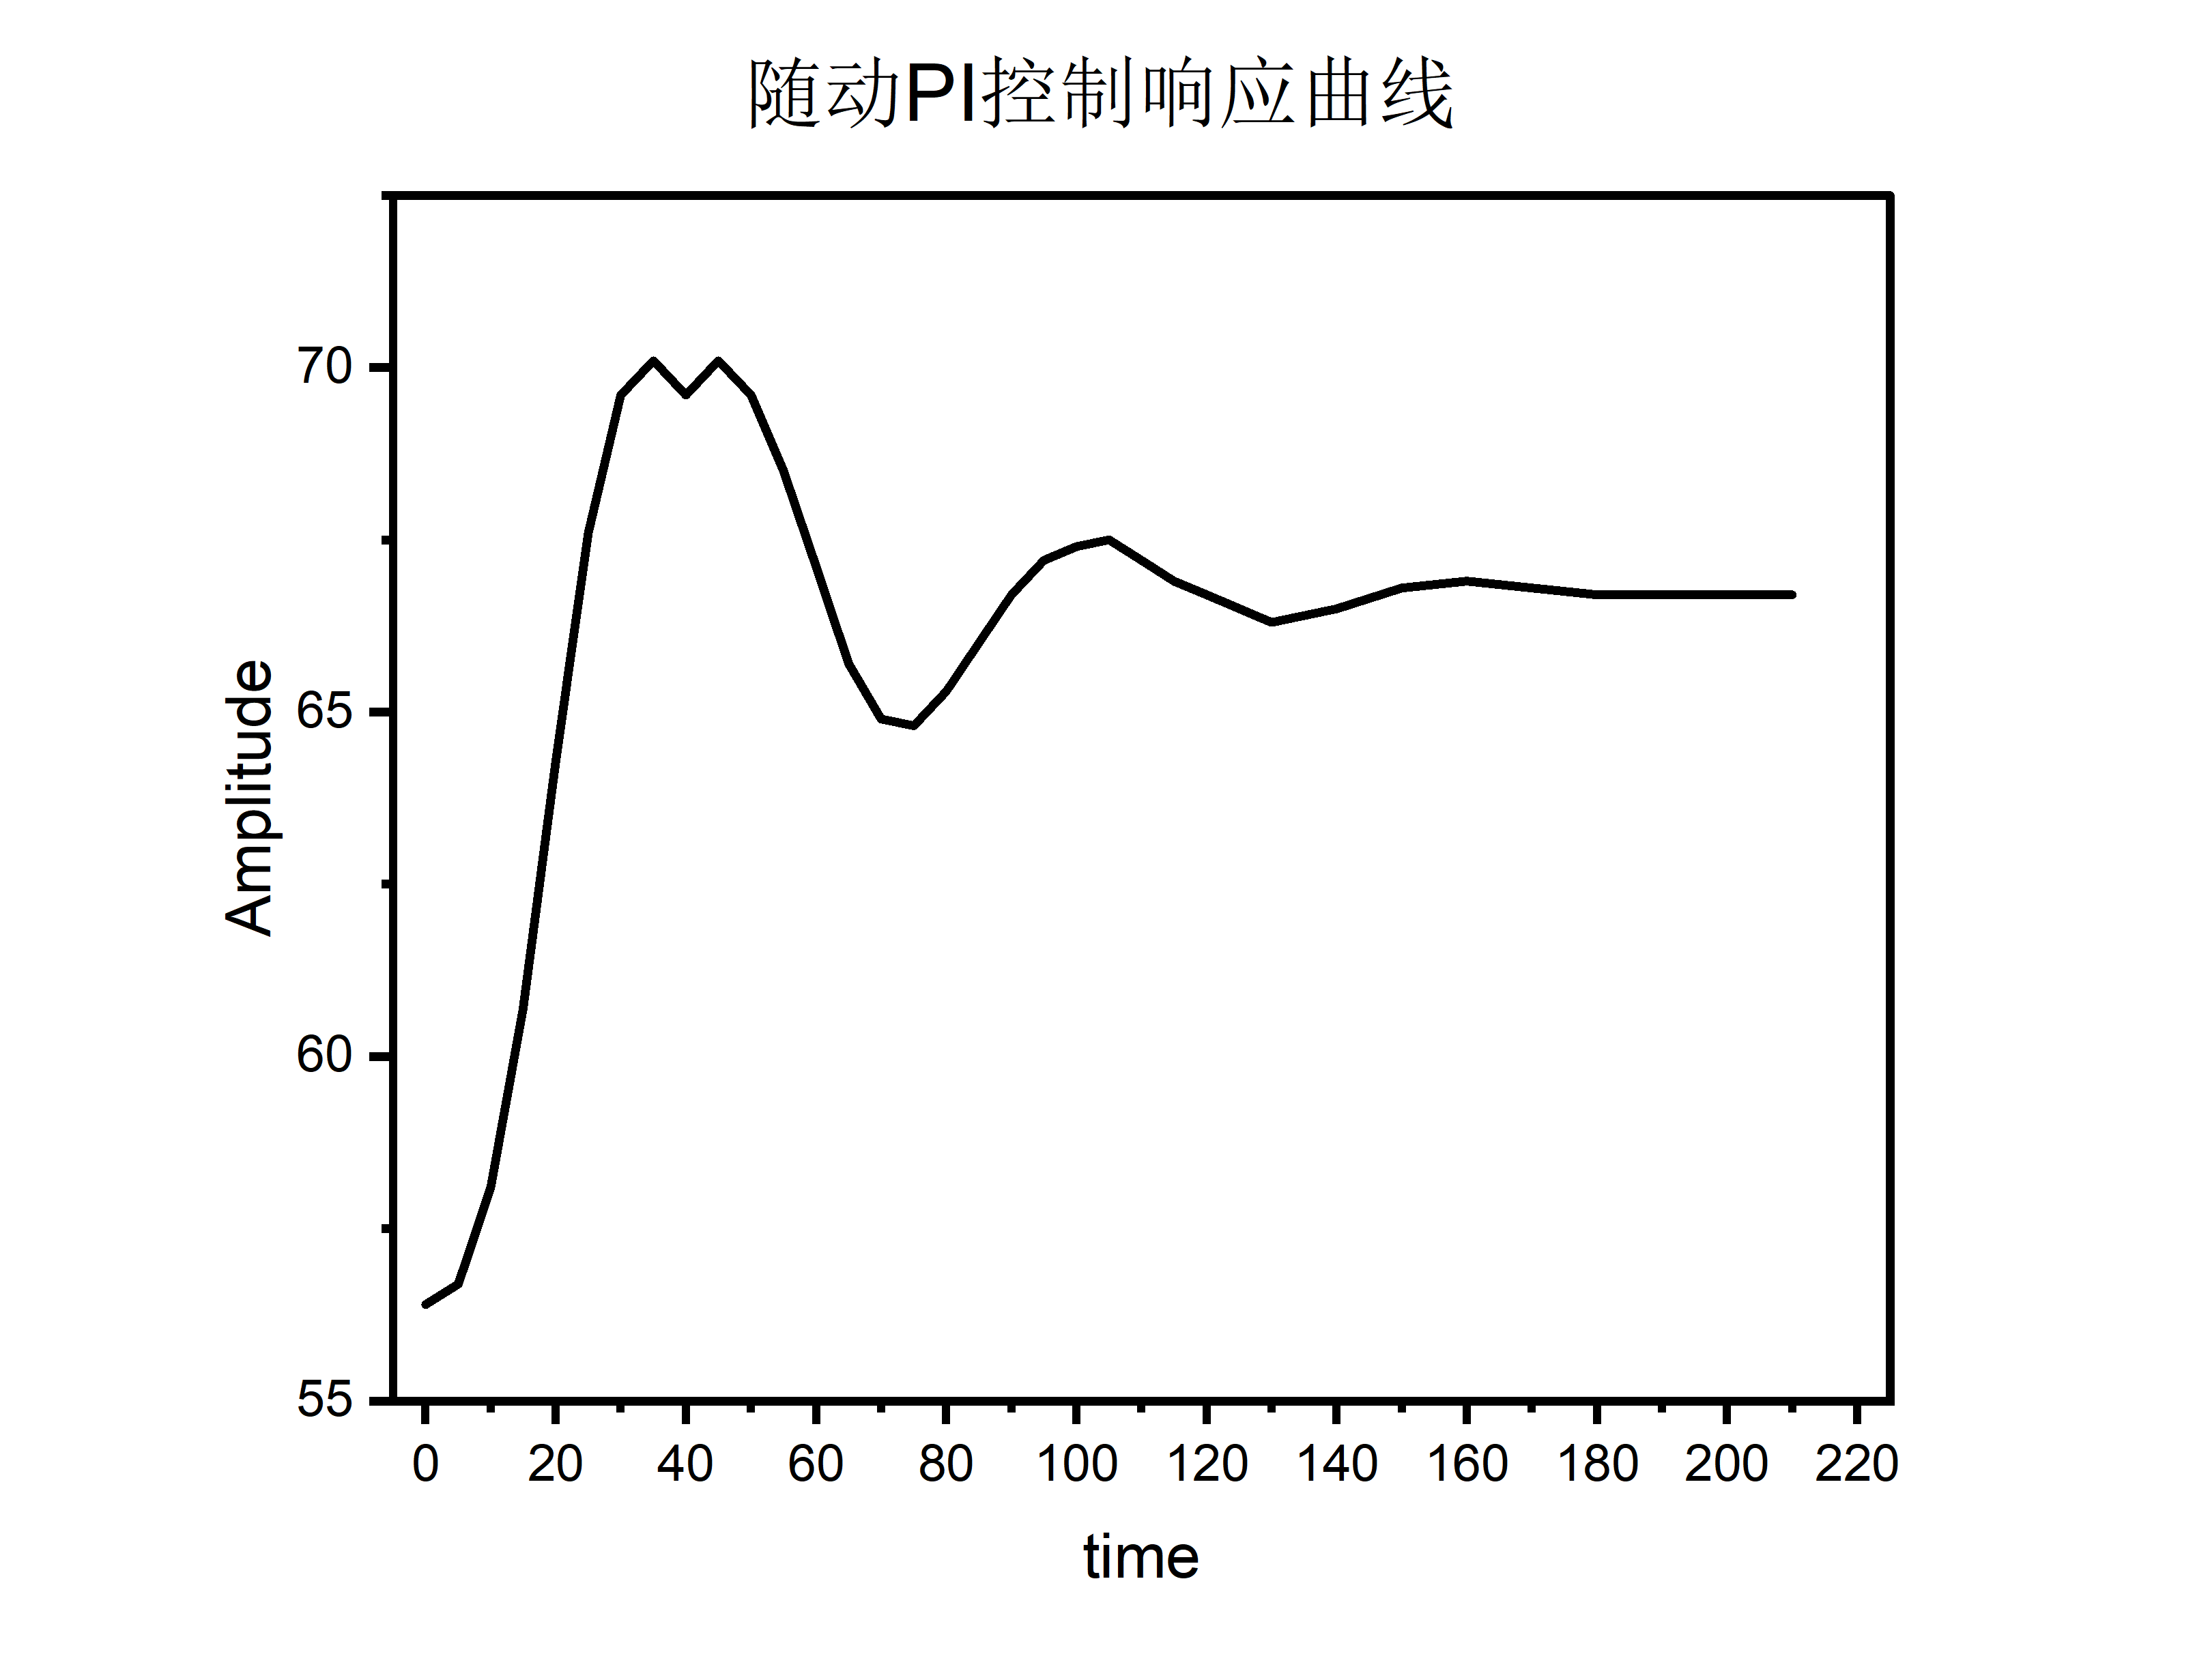
PID控制（随动）
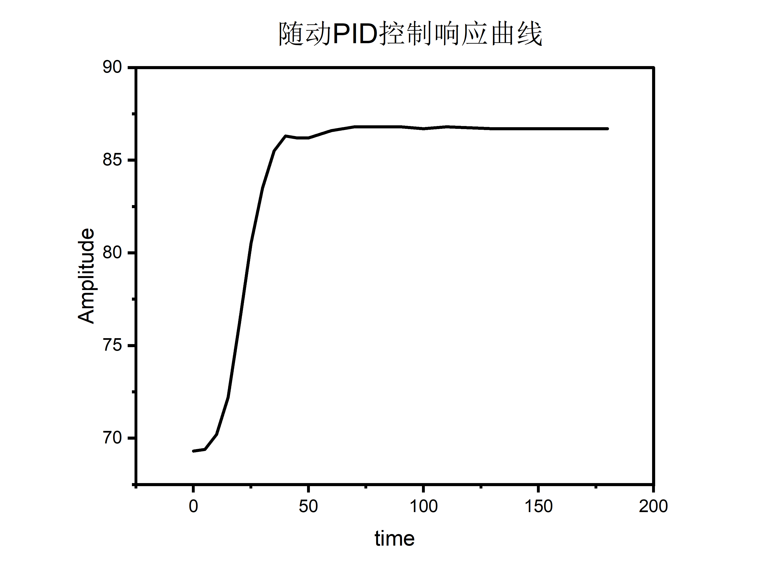
- 给出定值控制系统的控制结果。
表3 定值控制 (regulatory control)
控制模式 | 整定参数 | 响应曲线
P控制 | δ=44 | 见下图
PI控制 | δ=48.4 Ti=27.225 | 见下图
PID控制 | δ=37.4 Ti=18.15 Td=4.125 | 见下图

P控制（定值）
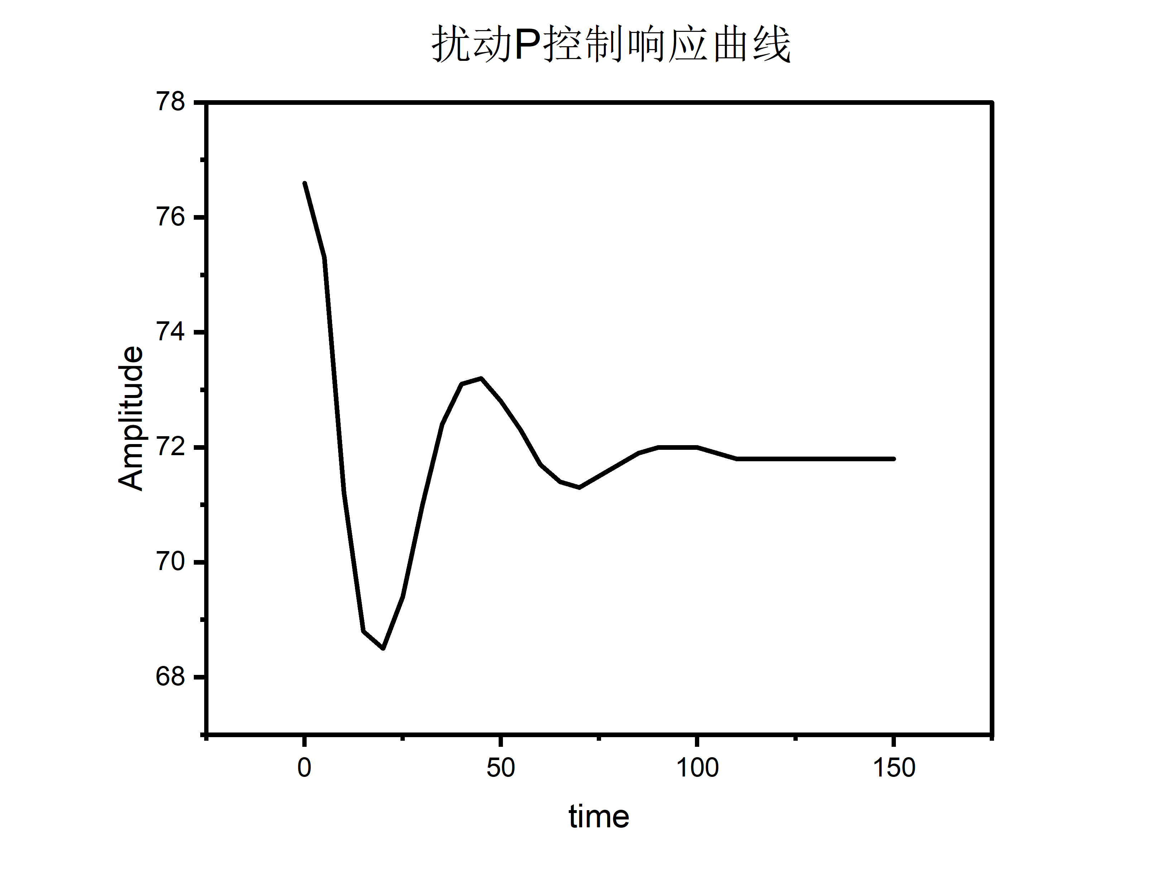
PI控制（定值）
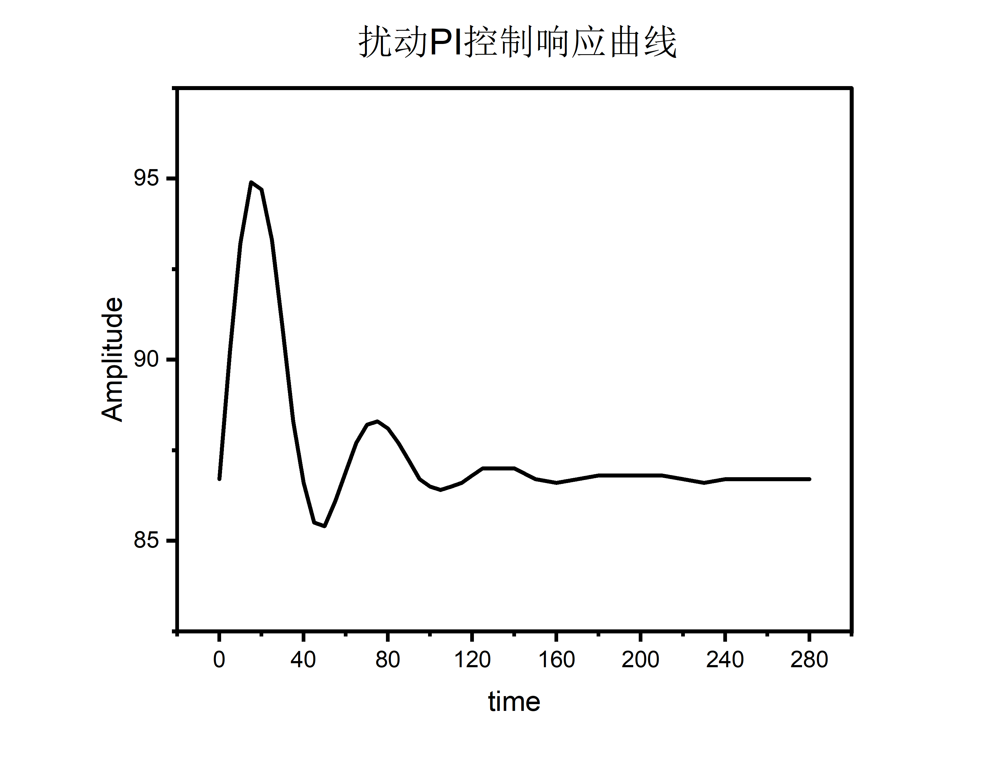
PID控制（定值）
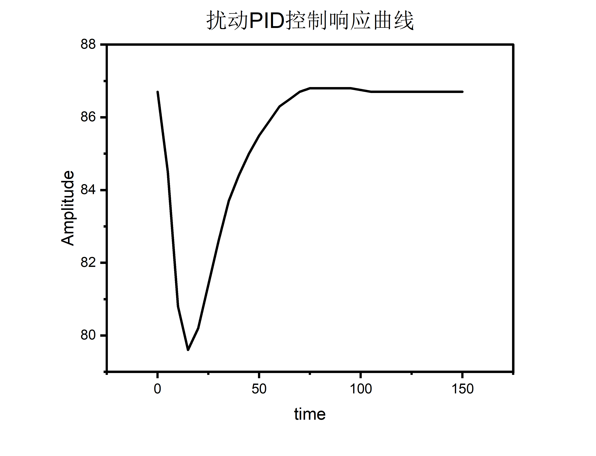
3.分析讨论δ、Ti、Td参数对系统过渡过程的影响。
表4 PID控制器参数对控制性能的影响
序号 | 控制系统 | δ | Ti | Td | 衰减比n | 阻尼比ζ | 超调量σ | 最大偏差A | 回复时间T_{s} | 余差C | 稳定性
1 | 定值 | 减小 | ⁄ | ⁄ | 0.222 | 0.523 | / | 3.735 | 20 | 4.39 | 部分稳定
2 | 随动 | 减小 | ⁄ | ⁄ | 0.199 | 0.556 | 0.401 | / | 35 | 0.88 | 较稳定
3 | 定值 | 不变 | 减小 | ⁄ | 0.286 | 0.781 | / | 9.21 | 33 | 0 | 稳定
4 | 随动 | 不变 | 减小 | ⁄ | 0.355 | 0.512 | 0.453 | / | 41 | 0 | 部分稳定
5 | 定值 | 不变 | 不变 | 减小 | 0.081 | 0.645 | / | 6.54 | 20 | 0 | 较稳定
6 | 随动 | 不变 | 不变 | 减小 | 0.083 | 0.798 | 0.413 | / | 20 | 0 | 稳定

- 思考问题
- 实验过程中，若因参数选择不当使系统振荡发散，应如何操作使系统尽快回复到稳定状态？
在实验过程中，若因参数选择不当导致系统振荡发散，可以按照以下步骤操作，使系统尽快回复到稳定状态：

1. 迅速停止系统：立即停止或暂停系统运行，避免振荡进一步加剧。具体操作可能包括关闭控制器或者将控制器切换到手动模式。
2. 恢复初始状态：将系统恢复到初始状态或安全状态。这可能需要复位设备或者将系统的状态变量重新设置到稳定值。
3. 检查和调整参数：
减少增益(Kp)：如果控制器的比例增益（Kp）过高，容易导致系统振荡。
增加积分时间（Ti）**：积分时间过短可能引起系统振荡，尝试增加积分时间以减缓系统的反应。
调整微分时间（Td）：过大的微分时间可能导致系统不稳定，适度减小Td。
4. 逐步调试：
小步调节：在调整参数时，每次只做小幅度的调整，并观察系统响应。
单一参数调整：一次只调整一个参数，这样可以更清晰地观察每个参数的影响。
5. 监控系统响应：在参数调整过程中，持续监控系统的响应曲线，确保系统逐渐趋于稳定。
6. 记录和分析：记录每次参数调整后的系统响应，分析不同参数设置对系统稳定性的影响，以便找到最佳参数组合。
通过以上步骤，可以迅速控制系统的振荡，并逐步调整参数，使系统恢复到稳定状态。这些操作不仅适用于实验室环境，也适用于工业控制系统的实际调试和运行维护。

- 有人说，由于积分作用增强，系统会不稳定，因此，在增强积分作用时应增大比例度，你认为对吗？为什么？
这种观点并不完全正确。虽然在某些情况下，增强积分作用时可以通过增大比例度来保持系统的稳定性，但这并不是普遍适用的解决方案。
增强积分作用的影响:
增强积分作用（即减小积分时间常数Ti）会加速误差的累积修正，但这也会引入一个滞后效应，使得系统容易出现超调和振荡，甚至变得不稳定。
增大比例度的作用:
在增强积分作用时增大比例度（即增大Kp），理论上可以提高系统对当前误差的敏感度，从而抵消部分积分作用引入的滞后效应。然而，过高的比例度同样会导致系统不稳定，甚至比未调整之前的情况更糟糕。
因此，正确的做法应该是平衡各个参数的调节，而不仅仅是简单地增大比例度。实际的调整应考虑以下几点：
1. 逐步调整参数：在调整积分作用时，逐步增大比例度，同时观察系统响应，确保系统稳定。
2. 综合调整：不仅仅是增大比例度，适当调整微分作用以增加系统阻尼，同样可以帮助系统稳定。
3. 实验调试：通过实验调试，记录每次参数调整后的系统响应，寻找最优参数组合。
总之，虽然在某些情况下增强积分作用时增大比例度有助于维持系统稳定，但这种方法并不适用于所有情况。正确的参数调整应综合考虑系统的响应特性，通过逐步调试和平衡各个参数来实现最佳控制效果。

